МИНИСТЕРСТВО ОБРАЗОВАНИЯ И НАУКИ РОССИЙСКОЙ ФЕДЕРАЦИИ

Федеральное ГОСУДАРСТВЕННОЕ бюджетное ОБРАЗОВАТЕЛЬНОЕ УЧРЕЖДЕНИЕ ВЫСШЕГО ОБРАЗОВАНИЯ «ПОВОЛЖСКИЙ ГОСУДАРСТВЕННЫЙ ТЕХНОЛОГИЧЕСКИЙ УНИВЕРСИТЕТ»

Факультет информатики и   
вычислительной техники

Кафедра информационной   
безопасности

Отчет по лабораторной работе №3

по дисциплине «БОС»

Выполнили: студент группы БИ-31

Анисимов В.В.

Проверил:

Кречетов А. А.

Йошкар-Ола

2019 г.

**Цель работы**: Написать 3 отдельные программы, позволяющие запускать новый процесс и передавать новому процессу дополнительные параметры.

**Работа программ:**

1. **CreateProcess:**

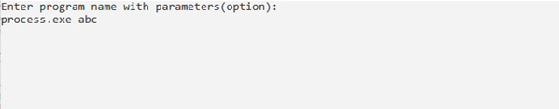

**Код:**

string prog;

LPSTR cprog = (LPSTR)prog.c_str();

CreateProcessA(NULL, cprog, nullptr, NULL, false, NULL, NULL, NULL, &cif, &pi);

1. **Exec, ShellExecute:**

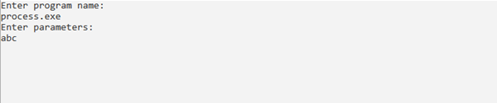

**Код:**

* 1. **Execl:**

string prog, param;

const char* cprog = prog.c_str();

const char* cparam = param.c_str();

_execl(cprog, cparam, NULL);

* 1. **ShellExecute:**

string prog, param;

const char* cprog = prog.c_str();

const char* cparam = param.c_str();

ShellExecuteA(0, "open", cprog, cparam, NULL, SW_SHOWNORMAL);

**Вывод:** в ходе выполнения лабораторной работы были написаны 3 отдельные программы, позволяющие запускать новый процесс и передавать новому процессу дополнительные параметры.